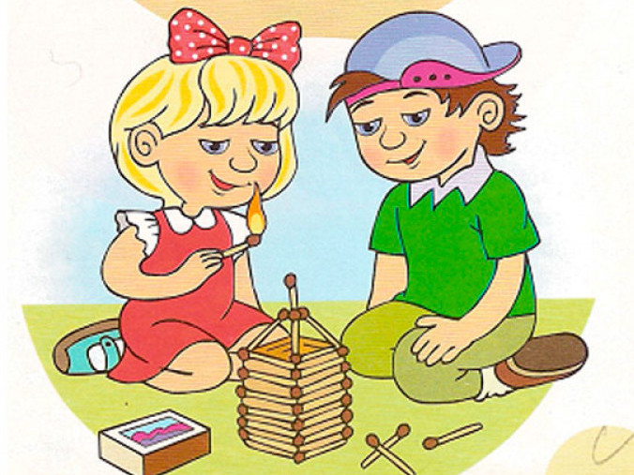

Тема: «Часом гра не приводить до добра»

Мета: зосередити увагу дітей на небезпеці, що криється у предметах, які колють, ріжуть або завдають іншої травми, а відтак непридатні для гри. Вчити бути уважними і розсудливими при виборі місця для гри. Вчити бути уважними і розсудливими при виборі місця для гри. Виховувати дбайливе ставлення до свого здоров’я та здоров’я оточуючих.
Матеріал: іграшки, предмети небезпечні і непридатні для ігор, лялька-хлопчик Незнайко, плакат-схема з навчання дітей правил безпечного поводження з предметами та іграшками.

Хід заняття
Вихователь. Сьогодні на занятті у нас присутній казковий гість. Його звати Незнайко. Він живе на сторінках оповідань відомого дитячого письменника М.Носова. З ним завжди трапляються різні пригоди. От і сьогодні Незнайко потрапив у наш садок, він хоче подивитися як ви вчитеся і як граєтеся. А ви любите гратися? Кожен з вас вибрав для себе улюблену іграшку і я вам пропоную розповісти про неї.
(Кілька дітей розповідає про свою улюблену іграшку за планом: як називається; з чого виготовлена; як з нею граєтесь).
Ви дуже гарно розповідали про свої іграшки. В нашій групі є теж багато іграшок з якими ви граєтесь. Незнайко приніс показати вам свої іграшки, з якими він любить гратися. Подивимось на них? (Вихователь дістає по одному предмету із сумки Незнайка і розглядає з дітьми: цвяхи, кнопки, рогатка, дрібні предмети – ґудзики, намистинки, зламані іграшки, сірники).
Діти, хіба можна гратися цими предметами? Ігри з такими предметами можуть привести до лиха. Давайте розповімо Незнайкові, чому ці предмети дуже небезпечні і гратися з ними вкрай небезпечно. Бо ми добре знаємо, що ігри з такими предметами не доведуть до добра. Недарма в народі кажуть: «Часом така гра не приведе до добра».
(Розглядаємо з дітьми всі предмети, що приніс Незнайко і обговорюємо, чим цей предмет небезпечний).
Зразок: це кнопка. На неї можна наступити і боляче вколотися.
Чим небезпечні дрібні предмети: ґудзики, намистинки, монети?
Дехто з дітей під час гри полюбляє брати такі предмети до рота, але це небезпечно, бо можна травмувати горло, а ще гірше, дрібна іграшка може застрягнути в горлі і перешкодити диханню.
Подивіться на цей предмет (рогатка). З рогаткою граються нехороші діти. А Незнайко сказав, що це його улюблена іграшка, бо нею він стріляє по горобчиках камінцями. Діти розкажіть Незнайкові як можна поранитися, граючись такою іграшкою і чи можна так поводитись із горобчиками?
(Розглянути коробку із сірниками).
Давайте розкажемо Незнайкові, що може трапитись, якщо гратися сірниками.
Пожежа – це велике лихо, ми говорили про це на заняттях, читали оповідання, казки, вірші. Назвіть їх.
Як ви думаєте, чому в народі говорять: «Сірник маленький, а біда велика».
Ви всі про це знаєте, а сьогодні навчили і Незнайка. (Прикладаю Незнайка, ніби слухаю). Ви знаєте, діти, що сказав мені Незнайко? Йому дуже соромно. Він більше ніколи не буде гратися з цими предметами. Він все зрозумів. Отже, Незнайко, віддай мені всі ці іграшки і запам’ятай – ці предмети не для гри. (Діти всі разом повторюють дане правило і піднімають вгору вказівний палець, що є знаком застереження, обережності).
Ми запрошуємо тебе Незнайко приходити частіше в наш дитсадок, де є багато цікавих, а головне безпечних іграшок.
А жодні інші речі ти не бери для гри,
Бо дуже небезпечні всім для життя вони!
Дидактична гра «Чим можна гратися, а чим – ні». Коли я показую іграшку ви плескаєте, а коли показую небезпечні предмети – показуєте знак «обережно».
Фізкультхвилинка.
Ми з вами говорили, про те, чим можна гратися, а чим – ні, Незнайко погодився з нами. А тепер ми закріпимо найважливіші правила щодо вибору іграшок, місця для гри, правила поведінки під час ігор з іншими.
(Розгляд плаката-схеми та ілюстрацій).
Ці правила дуже важливі і їх потрібно всім знати і дотримуватись під час ігор.
- Правильно вибирати місце для гри.
- Гратися тільки справжніми безпечними іграшками.
- Бути обережними у поводженні з однолітками під час ігор.
- Ділитися іграшками, поступатися один одному.
- В рухливих іграх не порушувати правил гри.

От така наука для Незнайки,
Бува не трапилось біди –
Усі ви добре пам’ятайте
Безпеки правила завжди.
